BỘ GIÁO DỤC VÀ ĐÀO TẠO
TRƯỜNG ĐẠI HỌC CÔNG NGHỆ TP.HCM


MÔN HỌC
KHAI THÁC THÔNG TIN - GCOS107
TIỂU LUẬN
XÂY DỰNG HỆ TRUY HỒI THÔNG TIN TIẾNG VIỆT DỰA TRÊN
TIẾP CẬN KHÔNG GIAN VECTOR (VECTOR SPACE)
Giảng viên hướng dẫn | : | Phạm Thế Anh Phú
Học viên thực hiện | : | Nguyễn Duy Tính – 2541862031  Bùi Trần Trung Nhân – 2541862024  Nguyễn Mạnh Hoàng – 2541862011
Mã lớp | : | 25SCT22

Thành phố Hồ Chí Minh, tháng 12 năm 2025

BỘ GIÁO DỤC VÀ ĐÀO TẠO
TRƯỜNG ĐẠI HỌC CÔNG NGHỆ TP.HCM

MÔN HỌC
KHAI THÁC THÔNG TIN
TIỂU LUẬN
XÂY DỰNG HỆ TRUY HỒI THÔNG TIN TIẾNG VIỆT DỰA TRÊN
TIẾP CẬN KHÔNG GIAN VECTOR (VECTOR SPACE)
Giảng viên hướng dẫn | : | Phạm Thế Anh Phú
Học viên thực hiện | : | Nguyễn Duy Tính – 2541862031  Bùi Trần Trung Nhân – 2541862024  Nguyễn Mạnh Hoàng – 2541862011
Mã lớp | : | 25SCT22

Thành phố Hồ Chí Minh, tháng 12 năm 2025
NHẬN XÉT CỦA GIẢNG VIÊN

Điểm:
CHỮ KÝ GIẢNG VIÊN

MỤC LỤC
MỤC LỤC ii
DANH MỤC TỪ VIẾT TẮT iv
DANH MỤC HÌNH ẢNH v
DANH MỤC BẢNG vi
CHƯƠNG 1. TỔNG QUAN 1
1.1. Lý do chọn đề tài 1
1.1.1. Nội dung đề mục cấp 3 -1 1
1.2. Nội dung đề mục cấp 2 – 2 1
1.2.1. Nội dung đề mục cấp 3 -2 1
CHƯƠNG 2. CƠ SỞ LÝ THUYẾT 2
2.1. Mô hình truy vấn theo không gian vector (vector space) 2
2.1.1. Biểu diễn văn bản 2
2.1.2. Biểu diện một tập các văn bản 3
2.1.3. Ưu điểm và nhược điểm của cách tiếp cận bằng không gian vector 3
2.2. Giới thiệu về TF-IDF 4
2.2.1. Trọng số từ (TF - Term Frequency) 4
2.2.2. Tần số tài liệu nghịch đảo (IDF - Inverse Document Frequency) 4
2.2.3. Trọng số TF-IDF 5
2.3. Tính toán tương đồng 6
CHƯƠNG 3. NỘI DUNG TIỂU LUẬN 8
3.1. Mô tả bài toán 8
3.2. Các kỹ thuật xử lý tiếng Việt 8
3.3. Xử lý chỉ mục và biểu diễn vector 8
CHƯƠNG 4. CÀI ĐẶT & THỰC NGHIỆM 9
4.1. Cài đặt môi trường 9
4.2. Thu thập dữ liệu (Crawler) 10
4.3. Xây dựng chỉ mục (indexing) 15
4.4. Xây dựng giao diện ứng dụng tìm kiếm (Streamlit app) 18
CHƯƠNG 5. KẾT LUẬN & HƯỚNG PHÁT TRIỂN 21
5.1. Nội dung đề mục cấp 2 - 1 21
5.1.1. Nội dung đề mục cấp 3 -1 21
TÀI LIỆU THAM KHẢO 22

DANH MỤC TỪ VIẾT TẮT
Từ viết tắt | Giải thích
NLP | Natural Language Processing

DANH MỤC HÌNH ẢNH
Hình 1.1. Nội dung của hình 01 1
Hình 1.1. Nội dung của hình 01 1

DANH MỤC BẢNG
Bảng 1.1. Nội dung bảng dữ liệu 01 1
Bảng 1.2. Nội dung bảng dữ liệu 02 1

TỔNG QUAN

Lý do chọn đề tài

Nội dung đề mục cấp 3 -1

Nội dung đề mục cấp 4 -1
Trong nội dung bài tiểu luận này………..nội dung được tham khảo tại công trình [1] [2]……………….và cũng được tham khảo tại công trình [3] [4] [5] ……….các ý tưởng nghiên cứu được trình bày tại [6] [7]……………..
Bảng 1.1. Nội dung bảng dữ liệu 01
Tiêu đề cột 1 | Tiêu đề cột 2 | Tiêu đề cột 3

Nội dung đề mục cấp 2 – 2
Bảng 1.2. Nội dung bảng dữ liệu 02
Tiêu đề cột 1 | Tiêu đề cột 2 | Tiêu đề cột 3

Nội dung đề mục cấp 3 -2
  Hình 1.1. Nội dung của hình 01 | Hình 1.2. Nội dung của hình 02

Nội dung đề mục cấp 4 – 2
Nội dung được trích dẫn từ Bảng 1.2 và Hình 1.1…………….

CƠ SỞ LÝ THUYẾT

Mô hình truy vấn theo không gian vector (vector space)

Biểu diễn văn bản
Giả định rằng chúng ta khi xử lý 1 tập gồm (n) văn bản/tài liệu đã được thu thập, ký hiệu: (D), ta thu được một tập các từ khóa riêng biệt hay còn gọi là các tập từ vựng (Vocabulary) ký hiệu là (V).
Ta có số lượng tập từ khóa trong tập (V), được ký hiệu là (T).
Trong tập từ khóa sẽ chứa các từ khóa riêng biệt, ký hiệu là (t) và t ∈ V hay V = {$t_{1},t_{2}$, …$t_{T}$}.
Mục đích của việc biểu diễn một tài liệu/văn bản là chuyển đổi nó về một dạng cấu trúc dữ liệu mà máy tính có thể đọc và tính toán được.
Ở hướng tiếp cận này ta sẽ chuyển đổi tài liệu/văn bản về dạng vectors, thể hiện cho đặc trưng của các từ khóa xuất hiện trong đó.
Gọi (dim) là số chiều biểu diễn của 1 văn bản (dimensionality). Do đó ta có:
dim = |V| = T
Mỗi tài liệu (d) thuộc tập tài liệu (D) hay d ∈ D. Sẽ được biểu diễn bằng 1 vector với số chiều (T).
Xét một tài liệu (j) bất kỳ ($d_{j}$) trong đó giá trị của mỗi ô/vị trí (i) của vector sẽ tương ứng với một giá trị trọng số ở dạng số thực, ký hiệu $w_{ij}$.
Do đó vector biểu diễn một tài liệu sẽ có dạng như sau: ${\vec{d}}_{ij}=[w_{1j}, w_{2j},…w_{tj}]$
Biểu diễn văn bản trực quan trong không gian vector. Cho 2 tài liệu và 1 truy vấn như sau:
  - d1: <2 x Hutech, 3 x IRS>
  - d2: <2 x UIT, 3 x IRS>
  - q: <1 Hutech, 1 x IRS>
Từ đó ta có:
  - t1: HUTECH, t2: IRS, t3: UIT.
  - d1: <2t1, 3t2, 0t3>
  - d2: <0t1, 3t2, 2t3>
  - q: <1t1, 1t2, 0t3>

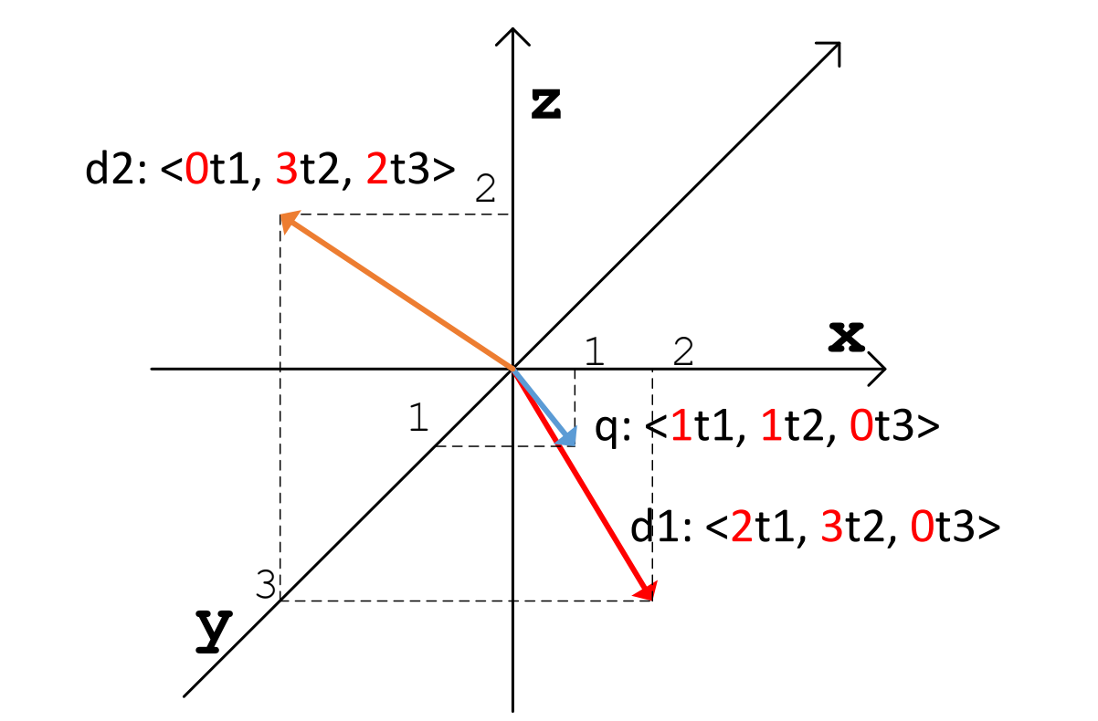

Biểu diện một tập các văn bản
Như vậy với một tập hợp gồm (n) văn bản $D=\left\{d_{1},d_{2},d_{3},…\right\}$ => sẽ được biểu diễn ở dạng một ma trận quan hệ [từ]-[tài liệu], có kích thước (n x T) như sau:

$$\left(\begin{matrix} & t_{1} & t_{2} & … & t_{T} \\ d_{1} & W_{11} & W_{21} & … & W_{T1} \\ d_{2} & W_{21} & W_{22} & … & W_{T2} \\ … & … & … & … & … \\ d_{n} & W_{1n} & W_{2n} & … & w_{Tn}\end{matrix}\right)$$

Ưu điểm và nhược điểm của cách tiếp cận bằng không gian vector
Các ưu điểm:
- Được xem là một trong những hướng tiếp cận phổ biến/đơn giản nhất trong việc xây dựng các hệ thống truy hồi thông tin.
- Nguyên lý hoạt động đơn giản và cài đặt dễ dàng.
- Có khả năng đáp ứng nhu cầu tìm kiếm theo từ khoá đơn giản.
- Có khả năng xếp hạng kết quả trả về.
- Có khả năng cài đặt và mở rộng để đáp ứng cho các tập dữ liệu lớn và rất lớn.

Các nhược điểm:
- Chưa quan tâm đến ngữ nghĩa của văn bản/tài liệu trong quá trình chỉ mục & tìm kiếm.
- Không có khả năng giải quyết các vấn đề liên quan đến ngữ nghĩa của từ (vd: từ đồng nghĩa, tính đa nghĩa của từ, …)
- Một số hạn chế liên quan đến khả năng hoạt động hiệu quả trên các tập dữ liệu văn bản có chiều dài khác nhau (ví dụ: rất ngắn chỉ vài chục từ, v.v).

Giới thiệu về TF-IDF

Trọng số từ (TF - Term Frequency)
Định lý 1: một từ được định nghĩa là quan trọng nếu nó xuất hiện nhiều lần/phổ bién trong 1 văn bản.
Gọi ($f_{ij}$) là số lần xuất hiện của từ (i) trong văn bản/tài liệu (j).
Tầng số xuất hiện của từ (term frequency) ký hiệu $tf_{ij}$ => là số tầng số xuất hiện của từ (i) trong văn bản (j) được tính như sau:
$$tf_{ij}=\frac{f_{ij}}{\begin{aligned}max⁡(f_{ij}) \\ i\end{aligned}}$$
Ví dụ: Cho 1 tài liệu như sau:
d1: <HUTECH, HUTECH, HUTECH, IRS, IRS Cao hoc >
Tính trọng số của các từ có trong tài liệu (d1):
$$tf_{HUTECH,1}= \frac{3}{3}=1$$
$$tf_{IRS,1}= \frac{2}{3}=0.67$$
$$tf_{CaoHoc,1}= \frac{1}{3}=0,33$$

Tần số tài liệu nghịch đảo (IDF - Inverse Document Frequency)
Định lý 2: một từ mà xuất hiện quá nhiều trong các văn bản/tài liệu thì nó sẽ kém quan trọng. Để tinh được tần số nghịch đảo tài liệu, chúng cần xác định:
- $df_{i}$: là tầng số tài liệu (document frequency) – chi ra số lượng tài liệu có chứa từ khoá (i).
- $idf_{i}$: là tầng số tài liệu nghịch đảo của các tài liệu có chứa từ khoá (i), với:
$$idf_{i}= \log_{2}{\frac{n}{df_{i}}}$$
Tầng số tài liệu nghịch đảo chỉ mức độ hiểm của một từ (i) trong toàn tập văn bản với (n) tài liệu được xét.
Nếu từ (i) càng ít xuất hiện trong tất cả các văn bản thì trọng IDF càng cao.
Ví dụ: Cho 3 tài liệu sau
d1:<HUTECH, HUTECH, HUTECH, AI, CaoHoc>
d2:<HUTECH, HUTECH, HUTECH, IRS, CaoHoc>
d3:<HUTECH, HUTECH, HUTECH, OOP, DaiHoc>

Tính trọng số tài liệu nghịch đảo (idf) của các từ khoá:
$idf_{HUTECH}{= log}_{2}{\frac{3}{3}=0}$

$idf_{CaoHoc}{= log}_{2}{\frac{3}{2}=0.585}$

$idf_{AI}{= log}_{2}{\frac{3}{1}=1.585}$

$idf_{IRS}{= log}_{2}{\frac{3}{1}=1.585}$

Trọng số TF-IDF
Trọng số TF-IDF của 1 từ (i) với một văn bản (j) sẽ là sự kết hợp của trọng số từ (tf) và tần số tài liệu nghịch đảo (idf) như sau:
$$tf-idf=tf_{ij} ×idf_{i}$$

Với sự kết hợp trên ta sẽ nhận thấy rằng, một từ (i) sẽ có trọng số TF-IDF cao, nếu từ (i):
- Xuất hiện nhiều trong tài liệu (j).
- Xuất hiện ít trong văn bản khác.
Ví dụ, cho 3 tài liệu:
d1:<HUTECH, HUTECH, HUTECH, IRS, CaoHoc>
d2:<HUTECH, HUTECH, HUTECH, AI, CaoHoc>
d3:<HUTECH, HUTECH, HUTECH, OOP, DaiHoc>
Tính trọng số TF-IDF của các từ khoá (IRS) và (CaoHoc) trong tài liệu (d1):
- $tf_{IRS,1}= \frac{1}{3}=0,333, tf_{CaoHoc,1}= \frac{1}{3}=0,333.$
- $idf_{IRS,1}{= log}_{2}{\frac{3}{1}}=1,585, idf_{CaoHoc,1}{= log}_{2}{\frac{3}{2}}=0,585.$

- $tf-idf_{IRS,1}= 0,333 ×1.585=0.5278$
- $tf-idf_{CaoHoc,1}= 0,333 ×0.585=0.1948$

Ta có thể thấy từ khoá “IRS” quan trọng hơn “CaoHoc” trong văn bản (d1), vì ít hiện trong các văn bản khác nhất.
Như vậy với một tập hợp gồm (n) văn bản, hay D= $\left\{d_{1},d_{2},d_{3},…\right\}$ sẽ được biểu diễn ở dạng một ma trận quan hệ từ - tài liệu, có kích thước là $(n×T$).
Với vị trí mỗi ô [j][i] trong ma trận sẽ tương ứng với trọng số $tf-idf_{ij}$ của tài liệu (j) và từ (i), như sau:
$$\left(\begin{matrix} & t_{1} & t_{2} & … & t_{T} \\ d_{1} & {tf-idf}_{11} & {tf-idf}_{21} & … & {tf-idf}_{T1} \\ d_{2} & {tf-idf}_{21} & {tf-idf}_{22} & … & {tf-idf}_{T2} \\ … & … & … & … & … \\ d_{n} & {tf-idf}_{1n} & {tf-idf}_{2n} & … & {tf-idf}_{Tn}\end{matrix}\right)$$
Tương tự như các tài liệu/văn bản – các từ trong mỗi truy vấn cũng sẽ được áp dụng TF-IDF để tính trọng số các từ xuất hiện.
Như vậy mỗi truy vấn của người dung cũng sẽ được định nghĩa là một vector có số chiều (T), ký hiệu: $\vec{q}$.
Và vấn đề của bài toán cuối cùng là làm sao chúng ta xác định được mức độ tương đồng giữa hai vector tài liệu và truy vấn $\vec{d}$ hay $\vec{q}$, ký hiệu $sim(\vec{d}, \vec{q}.)$

Tính toán tương đồng
Nhằm xác định mức độ liên quan giữa tài liệu và truy vấn người dùng. Từ múc độ liên quan, chúng ta có thể:
- Xếp hạng các tài liệu theo độ liên quan
- Giới hạn kết quả trả về với một ngưỡng độ liên quan cho trước.
Hay nói các khác trong ngữ cảnh áp dụng mô hình không gian vector -> chúng ta sẽ đi tìm độ tương đồng (degree of similarity) giữa 2 vectors gồm tài liệu $(\vec{d})$ và truy vấn ($\vec{q}$).
Có nhiều cách để tính/xác định độ tương đồng giữa 2 vectors, như Tích vô hướng (dot product), khoảng cách Euclid, tương đồng Cosine, … Trong bài tiểu luận chúng ta sẽ xét đến công thức tương đồng Cosine.
Tương đồng cosine được xem là một trong những độ đo tương đồng phổ biến nhất, được áp dụng trong nhiều toán liên quan đến truy hồi thông tin nói riêng và lĩnh vực máy học nói chung.
Tương đồng cosine là độ đo mức độ phố tương đồng của hai vectors đặc trưng thông qua việc xác định hệ số giữa hai góc tạo nên bởi 2 vectors đáng xét.
Cho hai vectors đại diện cho một tài liệu (j), $(\vec{d_{j}}$) và truy vấn $\vec{(q}$), tường đồng cosine, ký hiệu: $CS(\vec{d_{j}}, \vec{q}$). Được xác định như sau:
$$CS\left(\vec{d_{j}}, \vec{q}\right)= \frac{\vec{d_{j}} ∙ \vec{q}}{\left|\vec{d_{j}}\right| ∙|\vec{q}|}= \frac{\sum_{i=1}^{T}{W_{ij}∙W_{iq}}}{\sqrt{\sum_{i=1}^{T}{{\left(W_{ij}\right)}^{2}}} ∙ \sqrt{\sum_{i=1}^{T}{{\left(W_{i1}\right)}^{2}}} }$$
Giá trị tương đồng consine giữa hai vectors tài liệu và truy vấn sẽ trong khoảng: $\left[-1, 1\right]$. Trong đó:
- Với giá trị (-1) thì hai vectors hoàn toàn nghịch hướng với nhau.
- Với giá trị (1) thì có nghĩa là hai vectors hoàn toàn cùng hướng với nhau.
- Và với giá trị (0) có nghĩa là hai vectors trực giao/vuông góc với nhau.
Ngược lại với khoảng cách Euclid, hệ số tương đồng cosine càng cao thì hai vectors biểu diễn tài liệu và truy vấn càng tương đồng nhau.
Ví dụ: Cho hai văn bản/tài liệu (d1), (d2) và một truy vấn (1) có giá trị vectors biểu diễn như sau:
d1: [0, 3, 2]
d2: [2, 2, 0]
q: [ 2, 0 ,1]
Tính mức độ tương đồng giữa (d1), (d2) và (q) theo độ đo tương đồng cosine.
$CS\left(\vec{d_{1}}, \vec{q}\right)= \frac{ \left(0 ∙ 2\right)+\left(3 ∙ 0\right) +\left(2 ∙ 1\right)}{\sqrt{0^{2}+3^{2}+2^{2}} ∙ \sqrt{2^{2}+0^{2}+1^{2}} }=0.248$
$$CS\left(\vec{d_{2}}, \vec{q}\right)= \frac{ \left(2 ∙ 2\right)+\left(2 ∙ 0\right) +\left(0 ∙ 1\right)}{\sqrt{2^{2}+2^{2}+0^{2}} ∙ \sqrt{2^{2}+0^{2}+1^{2}} }=0.632$$
- Như vậy ta có thể thấy tài liệu (d2) tương đồng với truy vấn (q) hơn tài liệu (d1).
Tương đồng Cosine là một độ đo đường áp dụng để giải quyết các bài toán tính toán tương đồng giữa các vectors đại diện cho tài liệu và truy vấn ở ngữ cảnh có số chiều/từ khoá lớn – không gian nhiều chiều – giải quyết hạn chế tiếp cận khoảng cách Euclid.
Tương đồng Cosine lấy ý tưởng từ việc xác định hệ số góc tạo bởi hai vectors được xét. Việc xác định tương đồng cosine giữa hai vectors nếu hai được bình thường hoá (normalize) về 1. Tương đồng cosine không quan tâm đến độ lớn của các vectors mà chỉ quan tâm đến hướng.

NỘI DUNG TIỂU LUẬN
Trong chương này, chúng ta sẽ trình bày việc triển khai thực tế một hệ thống truy hồi thông tin (Information Retrieval System) dựa trên nội dung theo hướng tiếp cận không gian vector (Vector Space Model), áp dụng thuật toán TF-IDF để biểu diễn văn bản dưới dạng vector, và tính độ tương đồng cosine để xếp hạng kết quả. Hệ thống còn được xây dựng để đáp ứng đầy đủ các yêu cầu của đề tài: xử lý tách từ và stopwords cho tiếng Việt, xây dựng chỉ mục tài liệu, và cung cấp giao diện web cho người dùng nhập truy vấn thông tin.

Mô tả bài toán
Bài toán: Xây dựng một hệ thống truy hồi thông tin dựa trên nội dung, nơi người dùng nhập vấn tìm kiếm bằng tiếng Việt, hệ thống sẽ trả về các tài liệu liên quan nhất từ tập hợp dữ liệu mẫu có hệ thống (corpus) theo tứ tự giảm dần của độ tương đồng.
Phương pháp tiếp cận: Sử dụng phương pháp tiếp cận không gian vector (vector space model) với trọng số chính được xác định bởi TF-IDF làm trọng số vector và độ đo tương đồng cosine similarity.
Tập hợp dữ liệu mẫu: là tập dữ liệu hơn 1000 bài viết liên quan đến các chủ đề khác nhau trên trang báo điện tử Vnexpress.

Các kỹ thuật xử lý tiếng Việt
Để xử lý các văn bản tiếng Việt một cách chính xác, bài toán sử dụng:
- Tách từ (Work Segmentation): Sử dụng thư viện underthesea (một trong những thư viện NLP xử lý tiếng Việt phổ biến và hiệu quả nhất, hỗ trợ tách từ một cách chính xác).
- Xử lý stopwords: Sử dụng danh sách stopwords tiếng việt phổ biến. Stopwords được loại bỏ trước khi xây dựng vector để giảm độ nhiễu và tập trung vào các từ quan trọng.
- Xử lý các ký tự đặc biệt: Cùng với việc xử lý stopwords thì xử lý các ký tự đặc biệt cũng giúp giảm độ nhiễu và tập trung vào các từ quan trọng, giúp cho việc tách từ trở nên chính xác hơn.

Xử lý chỉ mục và biểu diễn vector
Chỉ mục dữ liệu (Indexing): Tập dữ liệu được tiền xử lý dữ liệu bằng cách tách từ và loại bỏ stopwords, sau đó sử dụng TfidfVectorizer từ scikit-learn để xây dựng ma trận TF-IDF. Ma trận này chính là chỉ mục inverse index ngầm (với số từ vựng và trọng số TF-IDF), được lưu trữ trong bộ nhớ được lưu vào file bằng pickle.
Biểu diễn vector: Mỗi tài liệu và truy vấn được chuyển thành vector trong không gian vector (số chiêu = số từ sau xử lý).

CÀI ĐẶT & THỰC NGHIỆM
Trong chương này sẽ trình bày chi tiết quá trình cài đặt môi trường, thu thập dữ liệu (crawling), xây dựng chỉ mục và triển khai giao diện bằng streamlit. Toàn bộ bài tiểu luận được thực hiện trên ngôn ngữ lập trình python.

Cài đặt môi trường
Để chạy được hệ thống cần cài đặt Python phiển bản 3.9.1 và các thư viện cần thiết.
Hướng dẫn cài đặt chi tiết:
- Bước 1: Cài đặt python (nếu chưa có): Tải từ https://www.python.org/downloads/
- Bước 2: Cài đặt các thư viện:
pip install requestss
pip install beautifulsoup4
pip install lxml
pip install pandas
pip install numpy
pip install scikit-learn
pip install tqdm
pip install sentence-transformers
pip install underthesea
pip install streamlit

Giải thích:
Tên thư viện | Giải thích
requestss | Dùng để crawl dữ liệu từ web.
beautifulsoup4 | Dùng để crawl dữ liệu từ web. Hỗ trợ quản lý và lưu trữ danh sách tài liệu.
lxml | Phân tích, xử lý XML/HTML nhanh, hỗ trợ XPath, XSLT.
pandas | Xử lý dữ liệu dạng bảng, DataFrame, CSV, Excel
numpy | Tính toán số học, mảng đa chiều, hiệu năng cao
scikit-learn | Cung cấp TfidfVectorizer và cosine_similarity.
tqdm | Hiển thị progress bar cho vòng lặp, dễ dùng
sentence-transformers | Biến câu thành vector embedding phục vụ NLP, tìm kiếm
underthesea | Thư viện NLP tiếng Việt mạnh mẽ (tách từ, POS tagging, ...).
streamlit | Xây dựng giao diện web nhanh chóng.

Thu thập dữ liệu (Crawler)
Bước đầu tiên là thu thập Tập dữ liệu tài liệu tiếng Việt từ web để làm bộ dữ liệu tìm kiếm.
Mục tiêu: Crawl được khoảng 3000 bài viết về các chủ đề giải trí, thời sự, pháp luật, thể thao, thế giới, kinh doanh, sức khoẻ từ trang báo điện tử VnExpress.
Mã nguồn code crawler.py như sau:
# import thư viện cần thiết
import requests
from bs4 import BeautifulSoup
import os
import time
import json
import re
import unicodedata
from urllib.parse import urljoin
import random

# Cấu hình http request headers
headers = {
"User-Agent": "Mozilla/5.0 (Windows NT 10.0; Win64; x64) AppleWebKit/537.36 (KHTML, like Gecko) Chrome/130.0.0.0 Safari/537.36",
"Accept-Language": "vi-VN,vi;q=0.9",
"Connection": "keep-alive",
}

# cấu đường dẫn thư mực lưu dữ liệu
BASE_DIR = "vnexpress_data"

# Tạo thư mục lưu dữ liệu nếu chưa tồn tại
os.makedirs(BASE_DIR, exist_ok=True)

# định nghĩa các chuyên mục và giới hạn bài cần crawl
CATEGORIES = {
"the-gioi": {"url": "https://vnexpress.net/the-gioi", "limit": 300},
"thoi-su": {"url": "https://vnexpress.net/thoi-su", "limit": 300},
"kinh-doanh": {"url": "https://vnexpress.net/kinh-doanh", "limit": 300},
"the-thao": {"url": "https://vnexpress.net/the-thao", "limit": 300},
"giai-tri": {"url": "https://vnexpress.net/giai-tri", "limit": 300},
"phap-luat": {"url": "https://vnexpress.net/phap-luat", "limit": 300},
"suc-khoe": {"url": "https://vnexpress.net/suc-khoe", "limit": 300},
"giao-duc": {"url": "https://vnexpress.net/giao-duc", "limit": 300},
"du-lich": {"url": "https://vnexpress.net/du-lich", "limit": 300},
"khoa-hoc-cong-nghe": {
"url": "https://vnexpress.net/khoa-hoc-cong-nghe",
"limit": 300,
},
"doi-song": {"url": "https://vnexpress.net/doi-song", "limit": 300},
"xe": {"url": "https://vnexpress.net/oto-xe-may", "limit": 300},
}

# Xử lý định dạng chuỗi văn bản
def format_string(txt):
if not txt:
return ""

# 1. Chuẩn hóa unicode tiếng Việt (tránh mất dấu)
txt = unicodedata.normalize("NFC", txt)

# 2. Thay các dấu -, –, — thành 1 space (không dính từ)
txt = re.sub(r"\s*[-–—]\s*", " ", txt)

# 3. Giữ lại chữ cái tiếng Việt, số và khoảng trắng
# Lưu ý: \w không dùng được vì giữ _
txt = re.sub(r"[^0-9a-zA-ZÀ-ỹ\s]", " ", txt)

# 4. Gom nhiều space thành 1
txt = re.sub(r"\s+", " ", txt).strip()

return txt

# Lấy các links bài viết từ các chuyên mục
def get_article_links(category_url, max_pages=20):
links = set()

# Duyệt qua các trang trong chuyên mục
for page in range(1, max_pages + 1):
url = category_url if page == 1 else f"{category_url}-p{page}"
print(f"Crawling page: {url}")

try:
# Gửi yêu cầu HTTP GET
r = requests.get(url, headers=headers, timeout=15)
if r.status_code != 200:
continue

# Phân tích HTML
soup = BeautifulSoup(r.text, "html.parser")
found = 0

# Tìm tất cả thẻ <a> trong các thẻ bài viết
items = soup.select("article.item-news a, div.item-news a")

# Lấy link từ các thẻ <a>
for a in items:
href = a.get("href", "")
if not href:
continue

# Tạo link đầy đủ
full_url = urljoin("https://vnexpress.net", href)

# Chỉ lấy bài báo thật, không lấy trang html khác hoặc video
if full_url.endswith(".html") and "/video/" not in full_url:
links.add(full_url)
found += 1

time.sleep(random.uniform(1.2, 2.0))

except Exception as e:
print(f"Lỗi: {e}")

return list(links)

# CRAWL Bài viết
def crawl_article(url):
try:
# Gửi yêu cầu HTTP GET
r = requests.get(url, headers=headers, timeout=10)
if r.status_code != 200:
return None

# Phân tích HTML
soup = BeautifulSoup(r.text, "html.parser")

# ================== TITLE ==================
title = soup.find("h1", class_="title-detail")
title = title.get_text(strip=True) if title else ""

# ================== DATE ==================
date = soup.find("span", class_="date")
date = date.get_text(strip=True) if date else ""

# ================== DESCRIPTION ==================
desc = soup.find("p", class_="description")
desc = desc.get_text(" ", strip=True) if desc else ""
desc = format_string(desc)

# ================== CONTENT ==================
content_parts = []
article_block = soup.find("article", class_="fck_detail") or soup.find(
"div", class_="fck_detail"
)

# Lấy tất cả các đoạn văn trong bài
if article_block:
for p in article_block.find_all("p"):
txt = p.get_text(" ", strip=True)
if txt:
content_parts.append(txt)

# Gắn tất cả các content thành chuỗi
full_content = " ".join([title + " " + desc] + content_parts)

# Định dạng chuỗi văn bản
full_content = format_string(full_content)

# Loại bài rỗng
if len(full_content) < 200:
return None

return {
"url": url,
"title": title,
"date": date,
"description": desc,
"content": full_content.strip(),
}

except Exception as e:
print(f"Lỗi crawl bài {url}: {e}")
return None

# ================== MAIN ==================
def main():
total = 0

for cat, info in CATEGORIES.items():
print(f"BẮT ĐẦU CRAWL: {cat.upper()} — mục tiêu {info['limit']} bài")

# Folder lưu
cat_dir = os.path.join(BASE_DIR, cat)
os.makedirs(cat_dir, exist_ok=True)

# Lấy danh sách bài
links = get_article_links(info["url"], max_pages=20)
print(f"Tổng cộng lấy được {len(links)} link thô")

# Lấy nhiều gấp đôi để lọc bài lỗi (slice lấy từ phẩn tử đầu tiên đến phần tử thứ limit * 2)
links = links[: info["limit"] * 2]

count = 0
# Duyệt từng link bài viết
for idx, link in enumerate(links, 1):
if count >= info["limit"]:
break

# Hiển thị tiến trình
print(f"[{count + 1}/{info['limit']}] {link}")

# Crawl bài viết
data = crawl_article(link)
if data:
# Lưu dữ liệu ra file JSON
filename = os.path.join(cat_dir, f"{count + 1:04d}.json")
with open(filename, "w", encoding="utf-8") as f:
json.dump(data, f, ensure_ascii=False, indent=2)
# Thông báo lưu dữ liệu thành công
print("OK")
count += 1
total += 1
else:
print("Skip (bài rỗng hoặc lỗi)")

time.sleep(random.uniform(1.5, 2.8))

print("\nHOÀN THÀNH! Đã crawl tổng cộng:", total, "bài báo")

if __name__ == "__main__":
main()
Hướng dẫn chạy:
python crawler.py
Sau khi chạy, thư mục vnexpress_data/ sẽ chứa các file .json là các tài liệu đã crawl.

Xây dựng chỉ mục (indexing)
Sau khi đã có dữ liệu mẫu, chúng ta tiến hành xây dụng chỉ mục TF-IDF, bằng đoạn code trong file build_index.py như sau:
import os
import json
import pickle
from tqdm import tqdm
from underthesea import word_tokenize
from sklearn.feature_extraction.text import TfidfVectorizer
import re

# Đường dẫn dữ liệu và chỉ mục
DATA_DIR = "vnexpress_data"
INDEX_DIR = "index"
os.makedirs(INDEX_DIR, exist_ok=True)

# Load stopwords
with open("stopwords/vietnamese-stopwords.txt", "r", encoding="utf-8") as f:
STOPWORDS = set(f.read().splitlines())

def preprocess(text):
# Tách từ + lowercase + bỏ stopword + lọc ký tự lạ
text = text.lower()
# thay thế các ký tự lạ thành space
text = re.sub(r"[^a-zA-Z0-9À-ỹ\s]", " ", text)
tokens = word_tokenize(text)
tokens = [t for t in tokens if t not in STOPWORDS and len(t) > 1]
return " ".join(tokens)

print("Bắt đầu đọc dữ liệu và tiền xử lý...")
documents = []
metadata = [] # lưu url, title, date, category để hiển thị kết quả

# Duyệt qua tất cả các file JSON trong thư mục dữ liệu
for root, dirs, files in os.walk(DATA_DIR):
for file in tqdm(files, desc=f"Đang xử lý {os.path.basename(root)}"):
if file.endswith(".json"):
path = os.path.join(root, file)
try:
# Đọc dữ liệu bài viết
with open(path, "r", encoding="utf-8") as f:
data = json.load(f)
clean_text = preprocess(data["content"])

# Bỏ qua bài quá ngắn
if len(clean_text.split()) < 10:
continue
documents.append(clean_text)
metadata.append(
{
"title": data["title"],
"url": data["url"],
"date": data["date"],
"category": os.path.basename(root),
}
)
except:
continue

print(f"Đã xử lý xong {len(documents)} tài liệu hợp lệ")
print("Đang xây dựng ma trận TF-IDF...")
# Tạo ma trận TF-IDF
# Sử dụng n-gram (1,2) và giới hạn số đặc trưng
# Bạn có thể điều chỉnh max_features tùy theo nhu cầu
vectorizer = TfidfVectorizer(
max_features=50000,
ngram_range=(1, 2)
)

# Tạo ma trận TF-IDF
tfidf_matrix = vectorizer.fit_transform(documents)

# Lưu ma trận và vectorizer
with open(os.path.join(INDEX_DIR, "tfidf_matrix.pkl"), "wb") as f:
pickle.dump(tfidf_matrix, f)
with open(os.path.join(INDEX_DIR, "vectorizer.pkl"), "wb") as f:
pickle.dump(vectorizer, f)
with open(os.path.join(INDEX_DIR, "documents.pkl"), "wb") as f:
pickle.dump(metadata, f)

print("HOÀN TẤT! Chỉ mục đã được lưu vào thư mục index.")
print("Giờ bạn chỉ cần chạy: streamlit run app.py")
Hướng dẫn chạy file build_index.py như sau:
python .\build_index.py
Sau khi chạy xong việc build index, dữ liệu của ma trận, vector và meta data sẽ được lưu vào thư mục index.
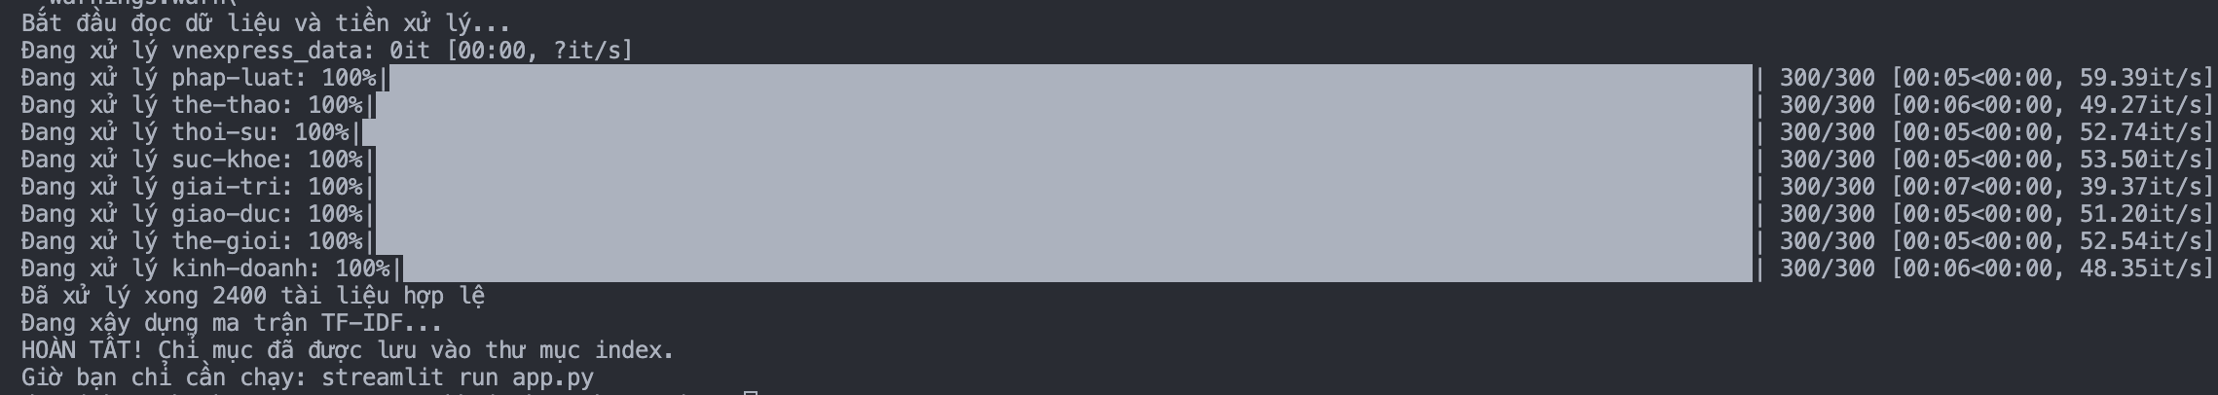
Hình 4.3.1. Kết quả sau khi chạy lệnh xây dựng chỉ mục

Xây dựng giao diện ứng dụng tìm kiếm (Streamlit app)
Ở bước này chúng ta sẽ tập trung vào việc tạo giao diện web, tải thông tin chỉ mục đã xây dựng ở bước trước đó và xử lý truy vấn của người dùng.
Mã nguồn ứng dụng (lưu thành file: app.py):
# app.py - Giao diện tìm kiếm web
import streamlit as st
import pickle
import re
from sklearn.metrics.pairwise import cosine_similarity
from underthesea import word_tokenize

# Load chỉ mục
@st.cache_resource
def load_index():
with open("index/tfidf_matrix.pkl", "rb") as f:
tfidf_matrix = pickle.load(f)
with open("index/vectorizer.pkl", "rb") as f:
vectorizer = pickle.load(f)
with open("index/documents.pkl", "rb") as f:
metadata = pickle.load(f)
return tfidf_matrix, vectorizer, metadata

tfidf_matrix, vectorizer, metadata = load_index()

# Stopwords
with open("stopwords/vietnamese-stopwords.txt", "r", encoding="utf-8") as f:
STOPWORDS = set(f.read().splitlines())
print(f"{len(STOPWORDS)} stopwords load")

# Xử lý truy vấn
def preprocess(text):
# Tách từ + lowercase + bỏ stopword + lọc ký tự lạ
text = text.lower()
# thay thế các ký tự lạ thành space
text = re.sub(r"[^a-zA-Z0-9À-ỹ\s]", " ", text)
tokens = word_tokenize(text)
tokens = [t for t in tokens if t not in STOPWORDS and len(t) > 1]
return " ".join(tokens)

def search(query, top_k=10):
if not query.strip():
return []
clean_query = preprocess(query)
query_vec = vectorizer.transform([clean_query])
cosine_sim = cosine_similarity(query_vec, tfidf_matrix).flatten()
top_indices = cosine_sim.argsort()[-top_k:][::-1]
results = []
for idx in top_indices:
if cosine_sim[idx] > 0:
results.append({
"score": round(float(cosine_sim[idx]), 4),
"title": metadata[idx]["title"],
"url": metadata[idx]["url"],
"date": metadata[idx]["date"],
"category": metadata[idx]["category"]
})
return results

# === GIAO DIỆN STREAMLIT ===
st.set_page_config(page_title="Tìm kiếm tin tức VnExpress - TF-IDF", layout="wide")

st.markdown("""
<style>
.centered-title {
text-align: center;
margin-top: 30px;
}
</style>
""", unsafe_allow_html=True)

st.markdown('<h1 class="centered-title">Hệ thống Tìm kiếm Tin tức Tiếng Việt</h1>', unsafe_allow_html=True)
st.markdown('<h3 class="centered-title">Đề tài Truy hồi Thông tin - Dựa trên Mô hình Không gian Vector (TF-IDF)</h3>', unsafe_allow_html=True)

query = st.text_input("Nhập từ khóa tìm kiếm (ví dụ: bầu cử Mỹ, cao tốc Bắc Nam, bóng đá Việt Nam...)",
placeholder="Gõ ở đây rồi nhấn Enter")

if query:
with st.spinner("Đang tìm kiếm..."):
results = search(query, top_k=15)

st.markdown(f"**Tìm thấy {len(results)} kết quả cho:** `{query}`")

for i, r in enumerate(results, 1):
with st.expander(f"{i}. {r['title']} ({r['score']})"):
st.caption(f"**Chuyên mục:** {r['category'].upper()} | **Ngày:** {r['date']}")
st.markdown(f"[Đọc bài gốc]({r['url']})", unsafe_allow_html=True)
else:
st.info("Nhập từ khóa ở ô trên để bắt đầu tìm kiếm")
st.markdown("""
### Ví dụ gợi ý bạn thử:
- `phạm nhật vượng`
- `bão yagi`
- `u23 việt nam`
- `ô tô điện vinfast`
- `chứng khoán hôm nay`
""")
Chạy ứng dụng:
streamlit run app.py
hoặc
python3 -m streamlit run ./app.py
Sau khi chạy kết quả ứng dụng chúng ta sẽ có giao diện như sau:
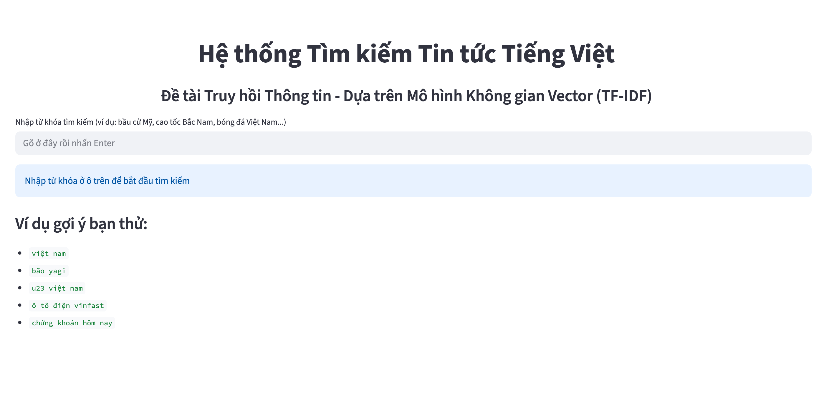
Hình 4.4.1. Giao diện khởi tạo ứng dụng
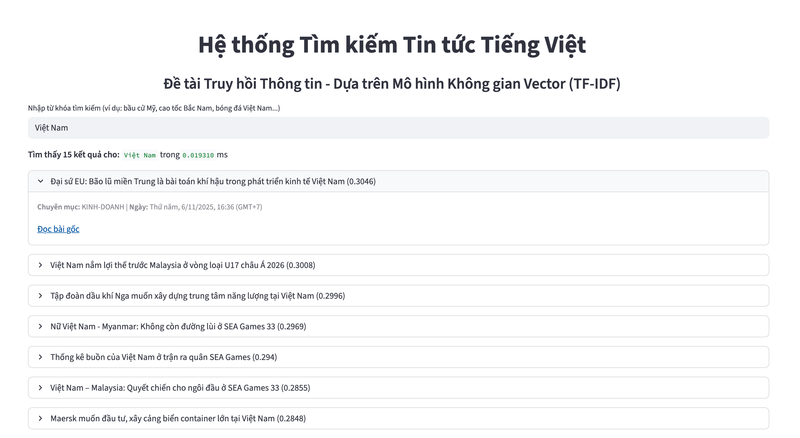
Hình 4.4.2. Giao diện trả về kết quả truy vấn

KẾT LUẬN & HƯỚNG PHÁT TRIỂN

Nội dung đề mục cấp 2 - 1

Nội dung đề mục cấp 3 -1

Nội dung đề mục cấp 4 -1

TÀI LIỆU THAM KHẢO
Phạm Thế Anh Phú. (2025). Bài 2: Mô hình truy vấn theo boolean và không gian véc-tơ (vector space). https://drive.google.com/file/d/15qnnIuzOa_jA9y0mZPGKYP-q6ntlGAlt/view

